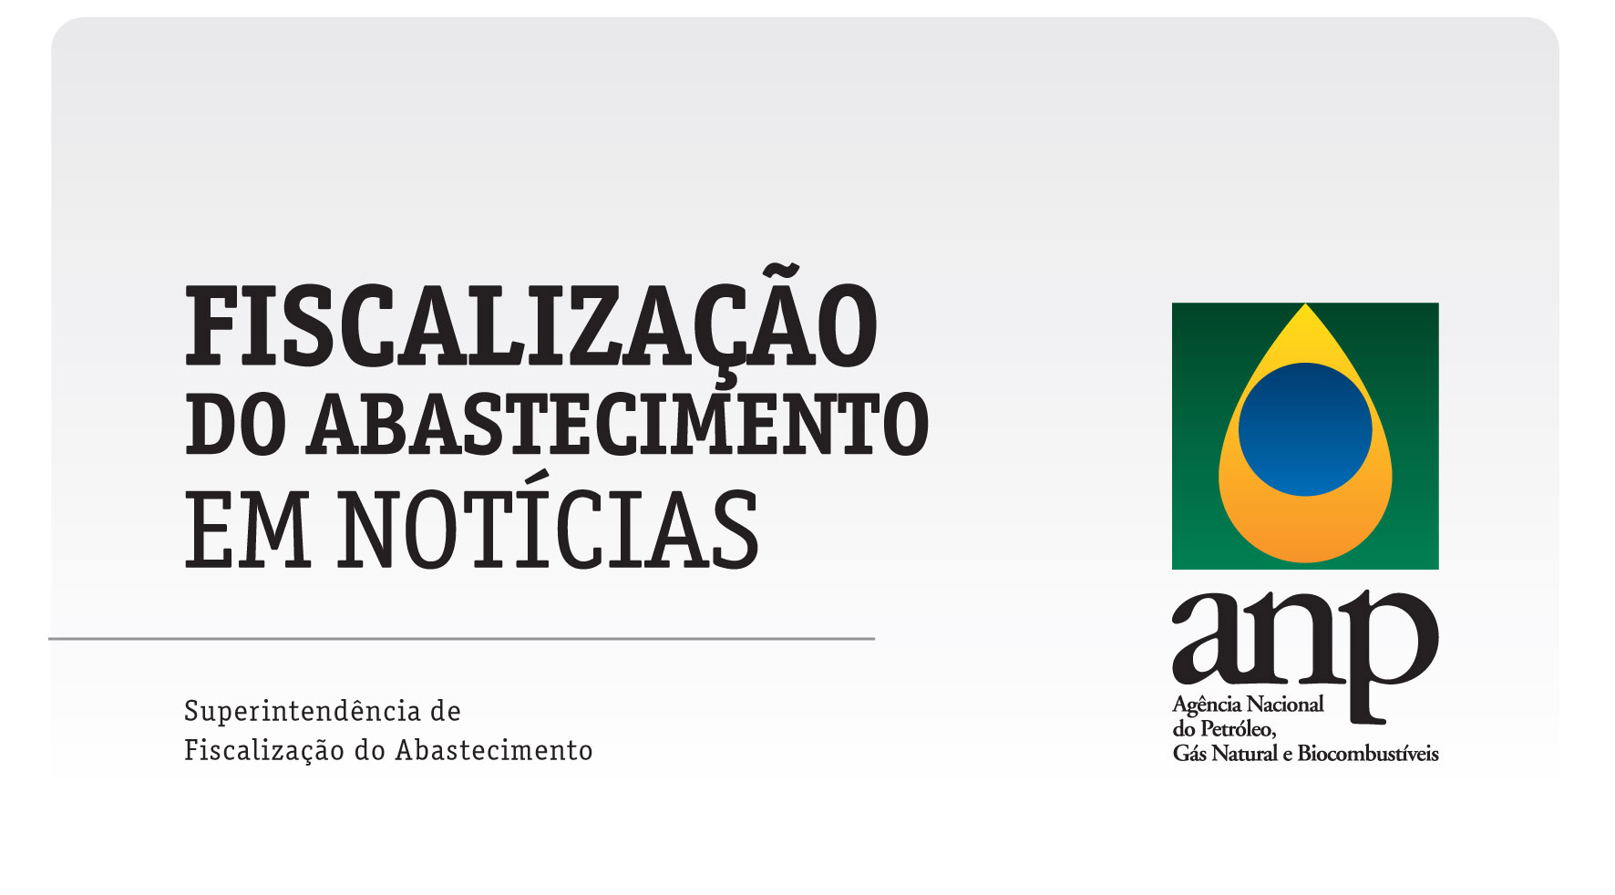
nº 02

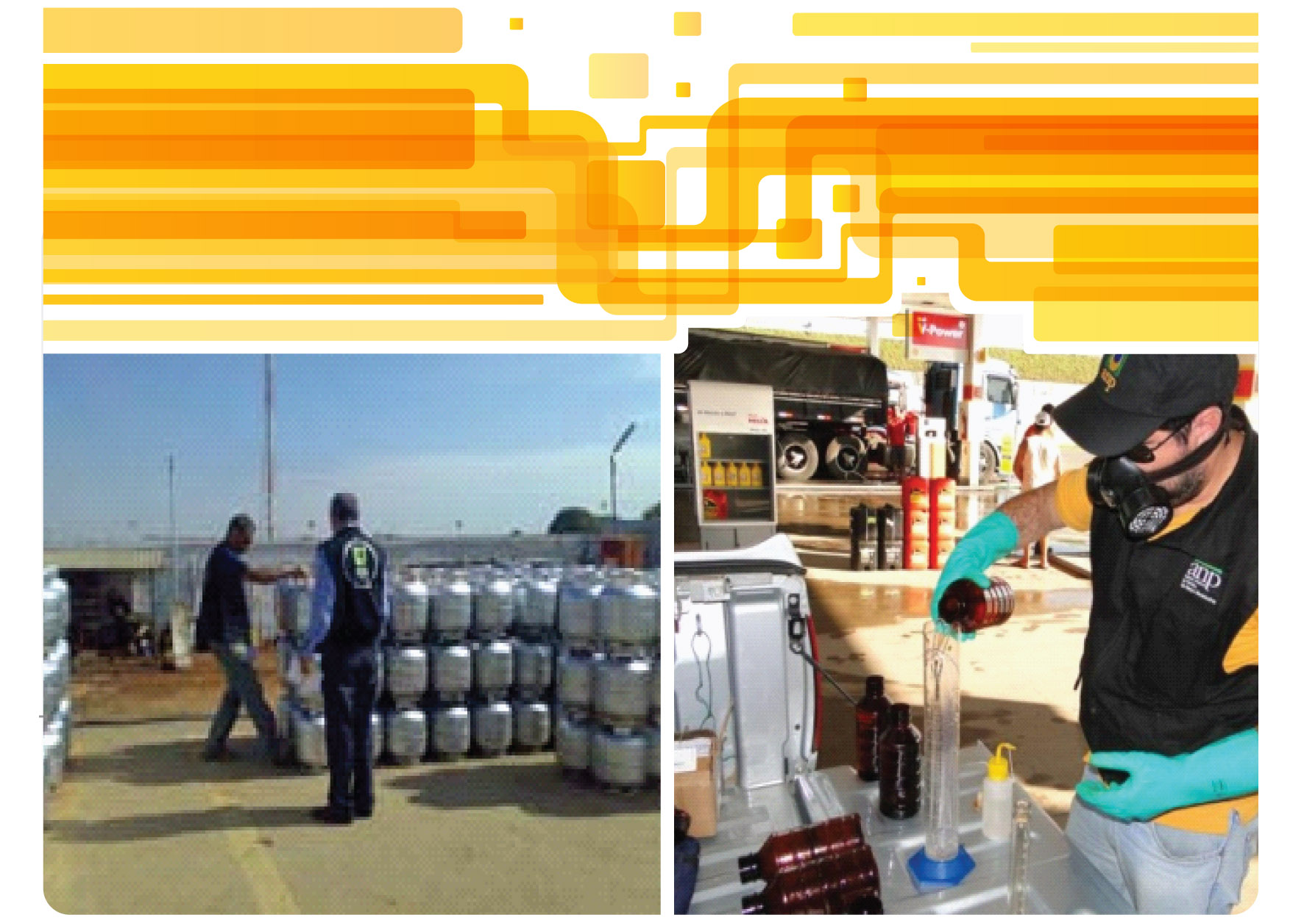

A Superintendência de Fiscalização do Abastecimento – SFI – publica a segunda edição de seu periódico “FISCALIZAÇÃO do ABASTECIMENTO em Notícias”, com o objetivo de apresentar as principais realizações e estatísticas decorrentes da sua atividade.

Esta edição aborda o trabalho realizado no primeiro semestre de 2012, evidencia a distribuição das ações de fiscalização por região geográfica e pelos diversos segmentos do downstream, as principais causas de autuações e interdições, os convênios que permitem à Agência trabalhar em parceria com outros órgãos públicos e os processos administrativos sancionadores resultantes da constatação de irregularidades praticadas pelos agentes econômicos.

SUMÁRIO

1 – Ações de Fiscalização por Região Geográfica .......................................................................................... 03
2 – Ações de Fiscalização em Segmentos ..................................................................................................... 04
3 – Números Gerais ...................................................................................................................................... 04
4 – Principais Motivações de Infrações ........................................................................................................ 05
5 – Principais Motivações de Interdições...................................................................................................... 06
6 – Produtos Apreendidos............................................................................................................................. 06
7 – Convênios Vigentes ................................................................................................................................. 07
8 – Processos Administrativos ...................................................................................................................... 08
9 – Destaques do 1º Semestre de 2012....................................................................................................... 09

1 – AÇÕES DE FISCALIZAÇÃO POR REGIÃO GEOGRÁFICA

A ANP, por intermédio da Superintendência de Fiscalização do Abastecimento, faz-se presente em todo o território brasileiro. No primeiro semestre deste ano, alcançou todas as regiões com as ações quantificadas a seguir.

4.774
2.187
3.099
710
1.212

TOTAL NO TERRITÓRIO NACIONAL: 11.982 AÇÕES

2 – AÇÕES DE FISCALIZAÇÃO EM SEGMENTOS

A amplitude da fiscalização passa pelos mais diversos segmentos do abastecimento, ganhando forma de acordo com a dimensão e as características do setor.
Segmentos | Ações de Fiscalização
Revenda de Combustíveis | 8.205
Revenda de GLP | 2.026
Ponto de Abastecimento | 512
Distribuidor de Combustíveis | 501
Transportador-Revendedor-Retalhista | 225
Revenda de Combustíveis de Aviação | 97
Produtor de Etanol | 87
Produtor de Lubrificante Acabado | 53
Distribuidor de GLP | 44
Coletor de OLUC | 23
Produtor de Biodiesel | 18
Rerrefinador | 12
Outros | 179
Total | 11.982

3 – NÚMEROS GERAIS

A depender da infração constatada, o agente de fiscalização adotará as providências cabíveis, todas relatadas em seu Documento de Fiscalização. O agente econômico poderá receber auto de infração, ter o estabelecimento interditado e produtos apreendidos. No caso de adoção de medidas cautelares, assim que cessarem suas causas ocorrerá a desinterdição.

4 – PRINCIPAIS MOTIVAÇÕES DE INFRAÇÕES*

** Disponibilizar GNV acima da pressão; Livro de Movimentação de Combustível – Ausência ou em desacordo; Termodensímetro – Ausência ou em desacordo; Adquirir Combustíveis de fontes diferentes da marca comercial.

PR: Posto Revendedor; DR: Distribuidora; AE: Agente Econômico.
*É importante ressaltar que o Auto de Infração pode conter diversas motivações de infrações, conforme constatação feita pelo Agente de Fiscalização.

5 – PRINCIPAIS MOTIVAÇÕES DE INTERDIÇÕES*

*Assim como em Autos de Infração, os Autos de Interdição podem conter mais de uma motivação de interdição.

6 – PRODUTOS APREENDIDOS
(litro)
Combustíveis Automotivos

(unidade)
Gás Liquefeito de Petróleo
P13, P45, P 90, P20, P5, P2: recipiente transportável com capacidade para 13, 45, 20, 5 e 2 quilogramas de GLP, respectivamente.
c = recipiente cheio com GLP; vz = recipiente vazio.

7 – CONVÊNIOS VIGENTES

A fiscalização do mercado de combustíveis de um país de extensão continental exige coordenação e uso inteligente de recursos. Para consolidar a efetividade da ação de fiscalização, a ANP celebra convênios com órgãos das esferas federal, estadual e municipal. Seguem as entidades com as quais a Agência atualmente se articula para realização desse objetivo.

8 – PROCESSOS ADMINISTRATIVOS

Assim como em 2011, o Setor de Análises Técnicas da SFI teve como norte a intensificação do julgamento dos processos administrativos sancionadores, com o intuito de reduzir o estoque desses processos e, consequentemente, manter o equilíbrio entre a capacidade de fiscalizar e a de julgar.
É possível observar esse esforço no gráfico abaixo, que apresenta o número de autos de infração lavrados no primeiro semestre de 2012, bem como o número de processos administrativos que deram entrada no SAT, os julgamentos em primeira instância e o total de recursos analisados.

O instrumento da reincidência, previsto na Lei nº 9.847/1999, ganhou mais força neste primeiro semestre. Agentes econômicos contumazes infratores passaram a ser penalizados com a suspensão temporária de funcionamento e até com a revogação de sua autorização de forma mais frequente, aumentando a presença do Estado no combate ao mercado irregular.

No julgamento de primeira instância, foram aplicadas penas de suspensão temporária de funcionamento por 10 dias em 69 estabelecimentos e 19 empresas, sendo 18 postos revendedores de combustíveis e um produtor de lubrificante, tiveram revogadas as autorizações para a atividade na ANP.

9 – DESTAQUES DO 1º SEMESTRE DE 2012

- Edição da Resolução ANP nº 08, de 17 de fevereiro de 2012, que estabelece o lapso temporal de cinco anos para agravamento de pena de multa pela existência de antecedentes e de dois anos para aplicação das penalidades decorrentes da constatação de reincidência da infração.

- Aplicação da penalidade de revogação da autorização, no âmbito administrativo, para o exercício da atividade de produtor de biodiesel da Biocapital Consultoria Empresarial e Participações S.A. e de produtor de lubrificantes da Lubri-Motor’s Indústria e Comércio Importação e Exportação Ltda.

- Início das atividades das Unidades Regionais de Fiscalização da ANP em Belo Horizonte – MG e em Porto Alegre – RS.

- Elaboração de Proposta de Ação para a ampliação do escopo da Resolução ANP nº 53, de 07 de outubro de 2011, que trata da Medida Reparadora de Conduta.

- O Programa Gás Legal realizou 4 reuniões regionais e 5 audiências públicas. No semestre, foram autuadas 429 revendas de GLP e 6 distribuidoras e interditadas 209 revendas fomentadoras do comércio informal. Ademais, teve início o projeto “Gás Legal na Escola”, com o objetivo de conscientizar pais e alunos acerca do manuseio e segurança dos botijões de GLP.

- Participação na operação “ÁGATA 4”, coordenada pelo Ministério da Defesa, nos estados do Amazonas, Pará, Roraima e Amapá, com o objetivo de coibir o contrabando de combustíveis nas fronteiras da Região Norte do país.

- Retomada dos trabalhos do Comitê de Combate à Sonegação Fiscal no Comércio de Etanol, em Florianópolis – SC, com vistas ao estabelecimento de estratégias de ação para 2012.

- Coordenação dos trabalhos do Fórum de Fiscalização no âmbito da Administração Pública Federal, que reúne as agências reguladoras federais, Banco Central, Receita Federal, Ibama e Iphan e tem como principal objetivo o intercâmbio contínuo de informações sobre procedimentos de fiscalização com o propósito de aprimorá-los.

- Discussões técnicas, internas e com agentes econômicos, sobre o retorno da obrigatoriedade de coleta e guarda de amostra-testemunha nos fornecimentos de produtos entre distribuidores e revendedores de combustíveis automotivos.

- Participação no seminário “Políticas desarrolladas para la disminución del comercio informal transfronterizo de combustibles”, promovido pela Organização Latino-Americana de Energia – OLADE, na cidade de Quito, Equador.

AGÊNCIA NACIONAL DO PETRÓLEO, GÁS NATURAL E BIOCOMBUSTÍVEIS

DIRETORA-GERAL
Magda Maria de Regina Chambriard

DIRETORIA III
Allan Kardec Duailibe

SUPERINTENDÊNCIA DE FISCALIZAÇÃO DO ABASTECIMENTO - SFI

SUPERINTENDENTE
Carlos Orlando Enrique da Silva

SUPERINTENDENTE ADJUNTO
Aurélio Cesar Nogueira do Amaral

ELABORAÇÃO
Marcela Villela de Souza
Renata Ferreira Torres dos Santos
Rita de Cássia Campos Pereira Torres
Roberta Maria Lima de Souza

CENTRO DE RELAÇÕES COM O CONSUMIDOR – CRC
Telefone: 0800 970 0267
www.anp.gov.br

Av. Rio Branco, 65, 14º andar
Ed. Visconde de Itaboraí – Centro
Rio de Janeiro - RJ
CEP 20090-004

Crédito das fotos.
Internet, 24/09/2008 – Secretaria de Estado de Segurança Pública do Distrito Federal.
Internet, 08/02/2012 – Jornal Correio do Sul.

